Структурное подразделение «Детский сад №18 комбинированного вида»
МБДОУ «Детский сад «Радуга» комбинированного вида»
Рузаевского муниципального района

Краткосрочный проект
«Широкая Масленица»
во 2 младшей группе

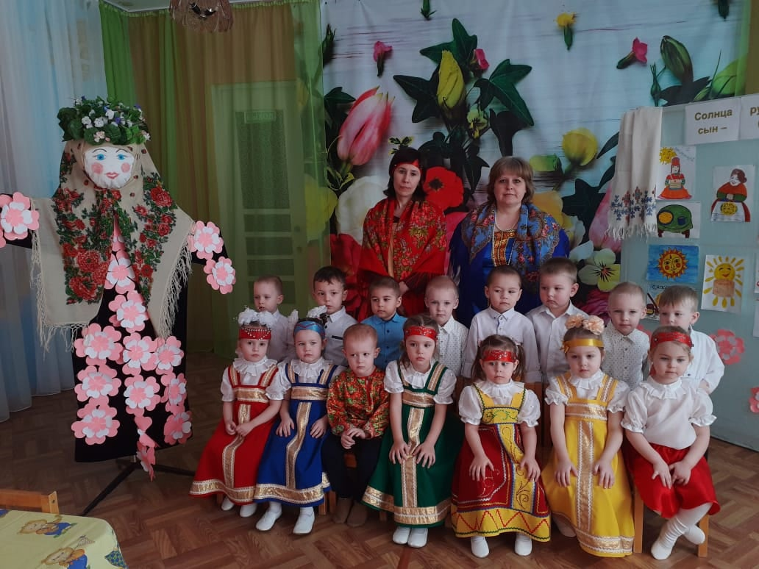

Подготовили и провели:
воспитатели Абрамова Ю.А.,
Эшмирзоева С.В.
музыкальный руководитель
Бушкова М.В.

Краткосрочный проект «Широкая Масленица»
в 2 младшей группе.
Вид проекта: групповой, творческий.
Продолжительность проекта: краткосрочный (1 неделя)
Участники: дети 2 младшей группы, воспитатели, родители, музыкальный руководитель.
Цель проекта:
- Знакомство детей с народным праздником Масленица;
- Воспитание любви к своей Родине;
Задачи:
-Дать первоначальные представления о русском народном празднике - Масленица, с характерными для него обрядами;
- Знакомство детей с русскими традициями гостеприимства;
- Пробуждать интерес к истории русского народа;
Актуальность проекта. Имея богатейшие традиции в проведении праздника Масленицы, в котором переплелись народные корни, мы отходим от этих традиций, тем самым лишаем возможности детей прикоснуться к духовно-нравственным основам, к лучшим образцам устного и музыкального народного творчества.
Ожидаемый результат:
- Дети должны получить первичные представления о празднике Масленица;
- Получение представлений о народных играх, обрядах;
- Получение эмоционального удовлетворения от участия в праздновании Масленицы;
-Развитие творческих способностей через продуктивные виды деятельности.
Подготовительный этап.
Составление плана деятельности
Сбор информации об истории праздника;
Подбор картинок с изображением «Масленичных забав», «Масленичных гуляний»;
Сотрудничество с родителями (подготовка атрибутов к развлечению, организация выставки рисунков)
Основной этап
Виды совместной деятельности воспитателя с детьми.
Вторник Беседа: «Что такое Масленица»
Рассматривание картин с изображением «Масленичных забав». Хоровод с платком.
Среда Разучивание пальчиковой игры «Солнышко-ведрышко»
Разучивание масленичной игры- забавы «Блин золотой»,
Рисование «Ой блины, блины, блины – вы, блиночки мои»
Четверг Игровая ситуация: «Приглашаем гостей на блины», подвижная игра «Карусель».
Пятница Игра «Метелка». Изготовление куклы Масленицы.
Заключительный этап
- Развлечение "Масленичные забавы"
- Выставка рисунков «Солнца сын – русский блин»
Вывод:
В результате проектной деятельности у детей были сформированы представления о русском народном празднике Масленица, символах праздника, народных гуляниях. Повысился интерес к народным подвижным играм, забавам, развлечениям. Проект способствовал развитию у детей любознательности, творческих способностей, двигательной активности. Все проводимые мероприятия были направлены на стремление изучить традиции родной страны.

